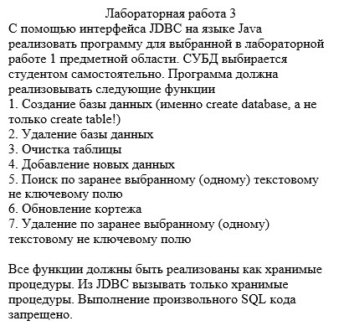

Бакаев Никита, 13пи

Код + SQL запросы: https://github.com/NBakaev/playground/tree/master/notes/src/main/java/ru/nbakaev/hse/databasesjdbc

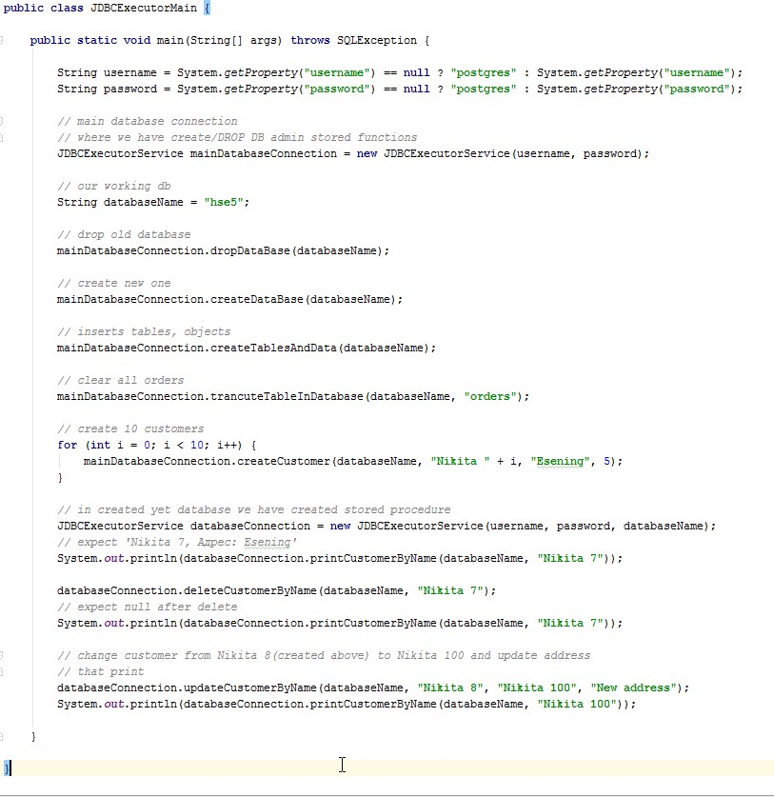

Основной Java класс

Результат исполнения

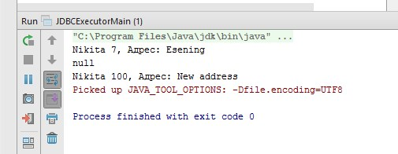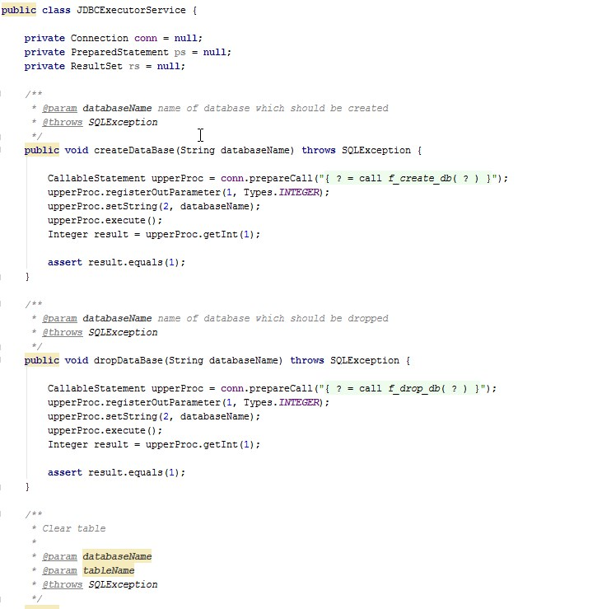

Класс непосредственно вызывающий хранимые процедуры в БД

Создание БД, удаление БД

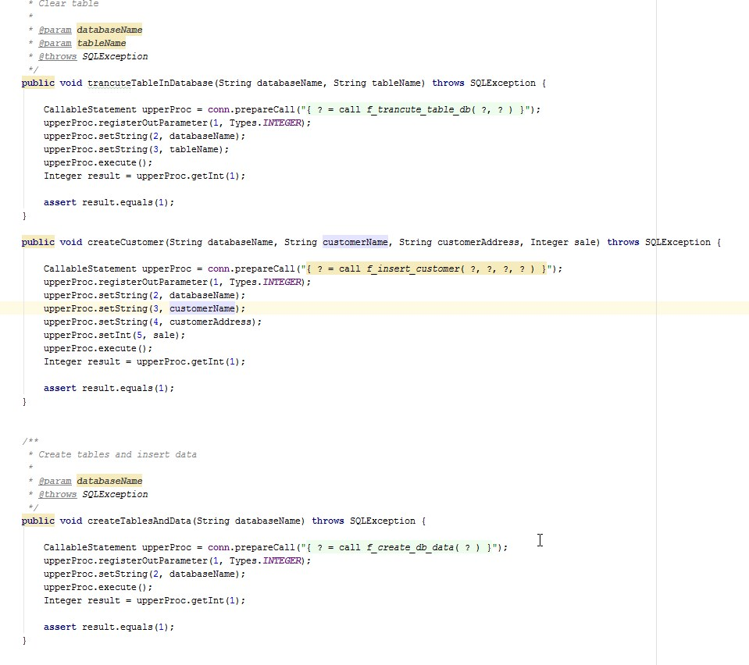

Очистка произвольной таблицы, создание клиента, создание основных данных(таблицы и процедуры)

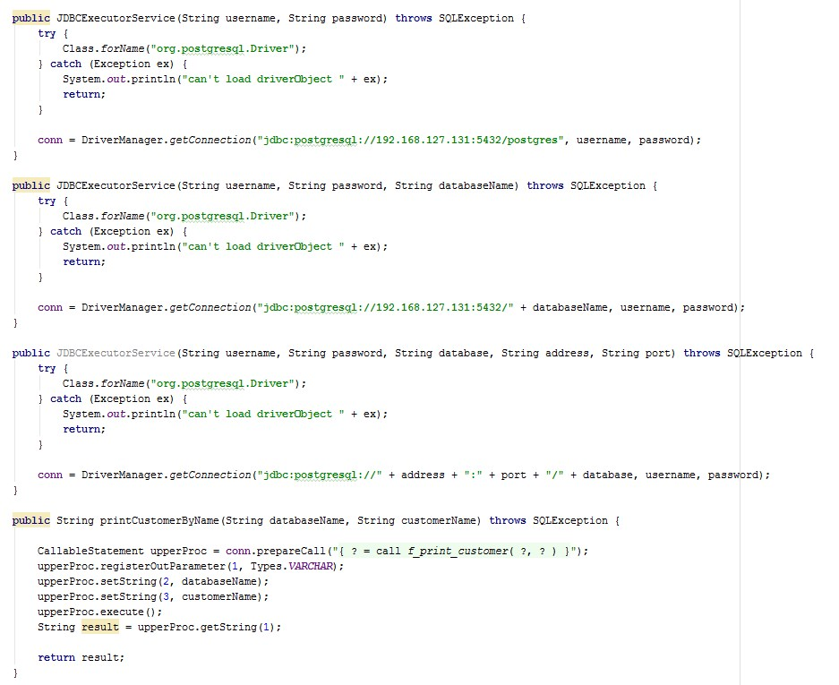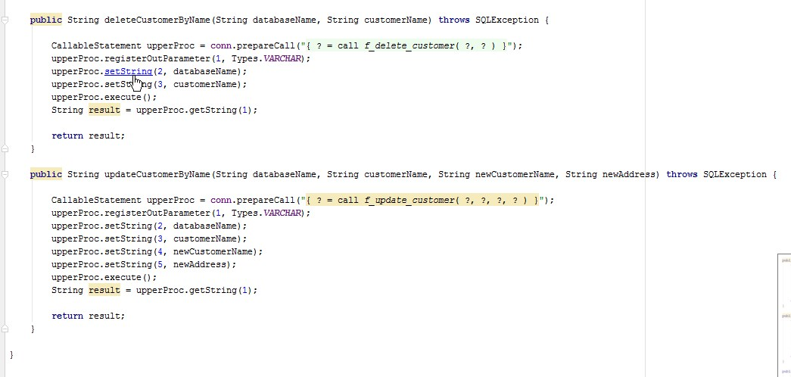

Констуркторы класса, вывести данные клиента по его имени (поиск), удаление и обновление данных клиента

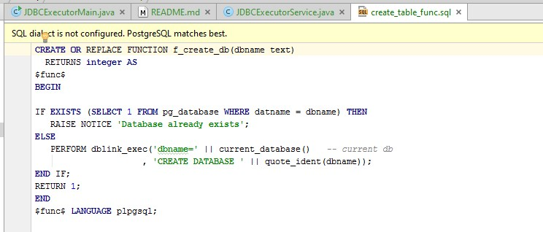

Создание базы данных

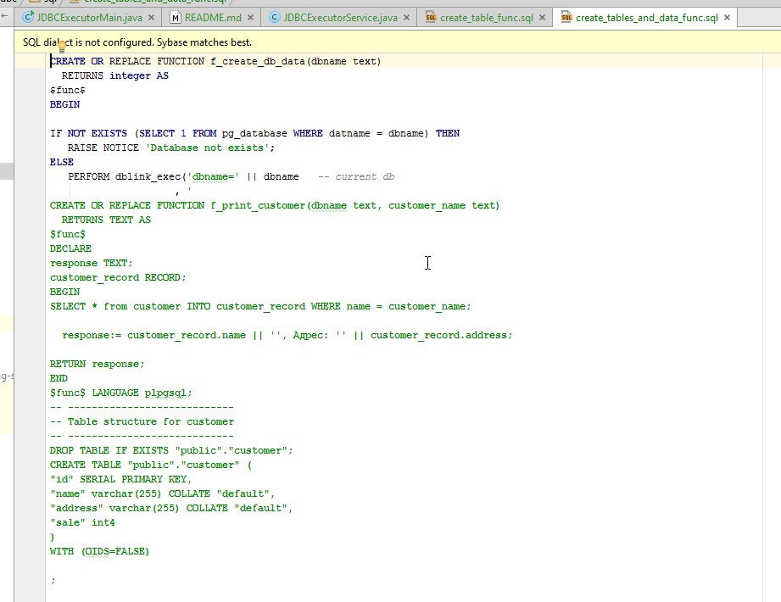

Начало функции по созданию данных и таблиц и хранимых процедур в указанной базе данных. Запрос большой, поэтому приведена основная часть

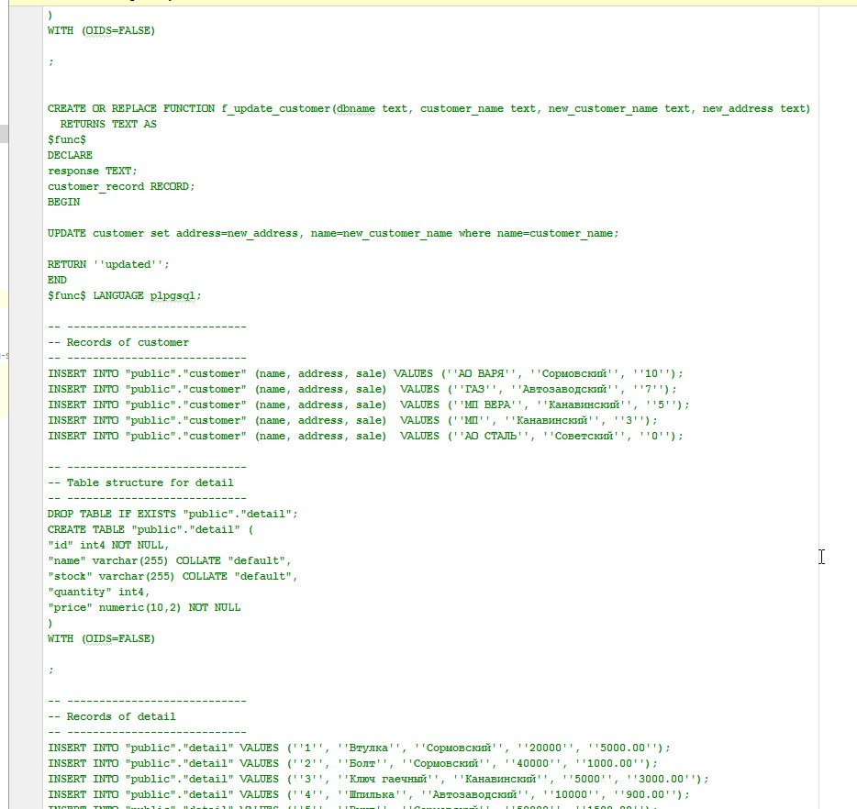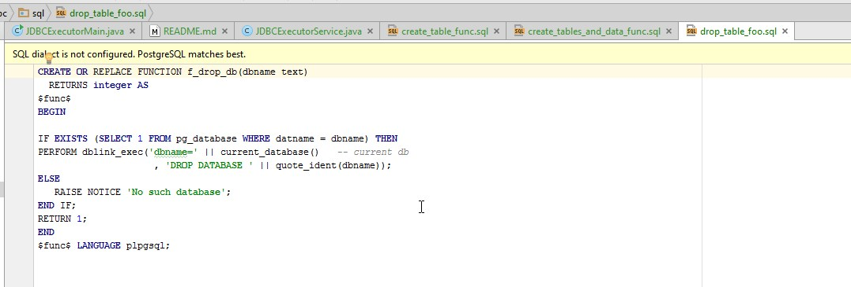

Удалить БД

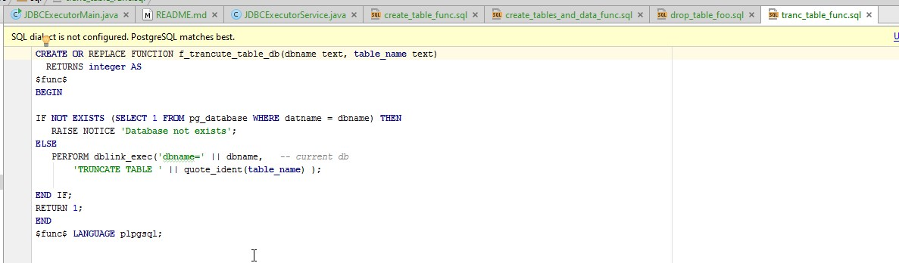

Очистить базу данных